Приложение 1
Оценочный лист
Начало выполнения каждого задания происходит путём «мозгового штурма», когда каждый по очереди высказывает свою мысль. В группе есть 2 человека, которые «собирают» лучшие идеи, 1-2 человека из группы выполняют роль корректоров, они редактируют текст задачи, 1 человек представляет «пресс- центр», он записывает отредактированный текст задачи сначала в черновик, а в конце урока в «Сборник задач класса». Спикер оглашает результат работы группы.
Инструкция для спикера:
- организует работу группы на каждом этане;
- анализирует выполнение задания каждым участником группы;
- заполняет оценочный лист;
№ | Фамилия, имя | № задания | оценка | № задания | оценка
1 |  | 1 |  | 7
2 |  | 2 |  | 8
3 |  | 3 |  | 9
4 |  | 4 |  | 10
5 |  | 5 |  | 11
6 |  | 6 |  | 12
Итог (оценка группы)

Приложение 2

Упражнение "Найди отличие".
Задание: внимательно всмотритесь и найдите несоответствия.

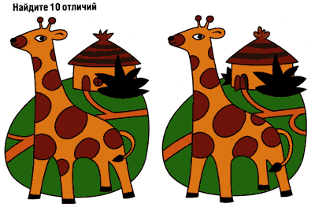

Приложение 3
Упражнение "Кто выше".
Задание. Кто выше всех? Покажи рост каждого мальчика на линии.
Толя выше Игоря, Игорь выше Коли.


Приложение 4
Игра «Посмотри и запомни».
Детям предлагается в течение одной минуты запомнить предметы. Через минуту картинка убирается, дается команда занести в таблицу названия предметов в том же расположении, что и на картинке. Работа выполняется самостоятельно, затем обучающиеся меняются таблицами и карандашами исправляют друг у друга ошибки. После этого показывается картинка, и хозяин таблицы ручкой исправляет свои ошибки.
В случае ошибок пересчитайте все слова, которые удалось запомнить точно.
Если вы запомнили от 13 до 15 слов, великолепно; от 12 до 10 - это еще хорошо; от 9 до 6 - средне; если меньше 5 - это доказывает, что вы не умеете пользоваться вашей памятью.
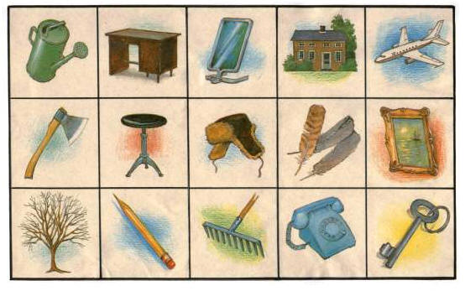

Запомни картинки
Приложение 5
Упражнение "Лабиринт".
Задание: пройди лабиринт.

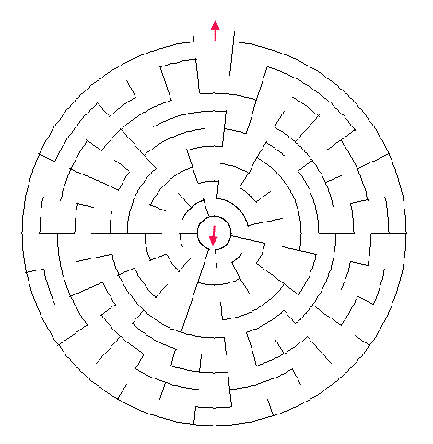
Приложение 6
Гимнастика для глаз
- Вертикальные движения глаз вверх- вниз.
- Горизонтальное вправо – влево.
- Вращение глазами по часовой стрелке и против.
- Закрыть глаза и представить по очереди цвета радуги как можно отчётливее.
- Глазами «нарисовать» кривую, изображённую на доске несколько раз, сначала в одном, а затем в другом направлении.

Приложение 7

Упражнение "Сравни".
Задание: ответь на вопрос, кто светлее всех?
Волосы у Инны темнее, чем у Оли. Волосы у Оли темнее, чем у Ани. Раскрась волосы каждой девочки. Подпиши их имена.

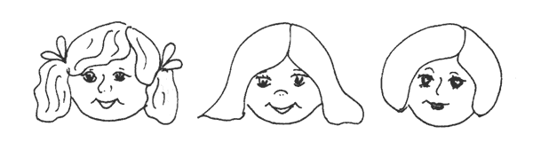
Приложение 8
Упражнение "Вставь фигуры".
Задание: вставь фигуры в таблицу так, чтобы в каждой строке было по одной фигуре и раскрась ромб красным цветом, овал – желтым, квадрат – зеленым. Изменяя цвет фигур, расположи их в таблице так, чтобы в строках и столбцах не было фигур, одинаковых по цвету и по форме.
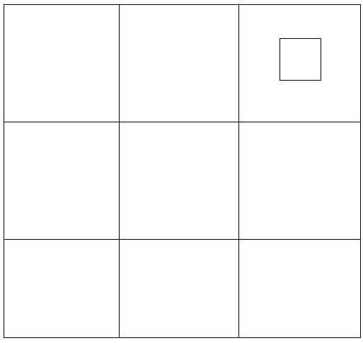
Приложение 9
Домашнее задание: карточка
Обязательно: решите задачу:
Одно число в 4 раза больше другого. Сумма этих чисел равна 310. Найдите меньшее из чисел, и вы узнаете сколько лет в среднем живут мужчины в России (для сравнения: в Японии средняя продолжительность жизни мужчин составляет 78 лет).
По желанию:
Подумайте над тем, сколько условий необходимо для составления задачи с тремя неизвестными величинами. Придумайте такую задачу.

Приложение 10
Лист рефлексии «Лесенка успеха»

